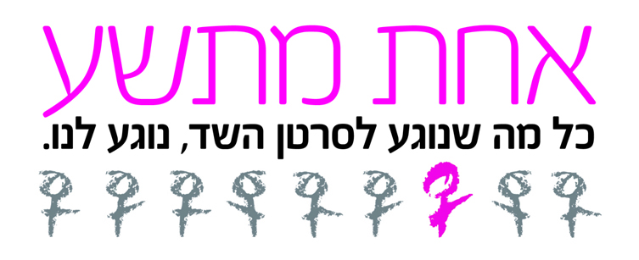

נייר עמדה – בישראל אין מדיניות מוסדרת של גילוי מוקדם בקרב נשים מתחת לגיל 50 המהוות 26% מכלל החולות בסרטן השד
נתונים:
- מדי שנה מאובחנות בישראל בממוצע כ- 4,400 חולות חדשות בסרטן השד – זהו סוג הסרטן השכיח ביותר בקרב נשים בישראל.
- כרבע מהנשים המאובחנות בסרטן השד הן מתחת לגיל 50. מרביתן מאובחנות בשנות ה-40 לחייהן. כ-6% מאובחנות מתחת לגיל 40.
- גילוי מוקדם של מחלת סרטן השד מעלה באופן ניכר את הסיכויים לריפוי- אחוזי הריפוי עומדים על למעלה מ- 92% במקרים של גילוי מוקדם של המחלה.
- בהיעדר הנחיות לאבחון מוקדם של סרטן השד בנשים מתחת לגיל 50, קיים קושי בגילוי מוקדם באוכלוסייה זו.
משרד הבריאות חייב לקחת את האחריות ולהסדיר מדיניות ברורה לגילוי מוקדם של סרטן השד בקרב נשים מתחת לגיל 50!!! המהלך הדחוף ביותר הינו איתור נשים בעלות סיכון גבוה לחלות בסרטן השד, וזאת בכדי שיוכלו לקבל את הבדיקות לגילוי מוקדם להן הן זכאיות כבר בסל הבריאות.

בהיעדר מדיניות של משרד הבריאות, על קופות החולים להרים את הכפפה ולדאוג לזמינות תורים ראויה אצל כירורגי השד עבור נשים מתחת לגיל 50.
המלצות:
- על משרד הבריאות לפעול ליצירת הנחיות ברורות לקופות החולים והקהילה הרפואית לגילוי מוקדם בקרב נשים מתחת לגיל 50 .
- כיום, בהיעדר מדיניות לגילוי מוקדם בקרב נשים צעירות, העמותה תמשיך לקרוא לנשים מעל גיל 30 לקחת אחריות על גופן וללכת ולהיבדק אחת לשנה על ידי כירורג השד. אולם, חובתו של משרד הבריאות לוודא ולפעול לכך שבנוסף לבדיקה הפיזית של כירורג השד, הנשים ישאלו או ימלאו שאלון סיכון המתייחס לגורמי סיכון אישיים, משפחתיים או סביבתיים. בהתאם להערכת הסיכון יוחלט על המשך מעקב ושליחה לבדיקות סקר.
- יש הכרח לבצע מהלכים להעלאת המודעות לסרטן השד בגיל הצעיר בקרב הרופאים בקהילה.
- על משרד הבריאות לקדם ולממן סדנאות להעלאת המודעות למחלה במקומות עבודה ציבוריים ופרטיים ובכל מסגרת אפשרית, תוך שימת דגש על אוכלוסיות בהן אחוז הגילוי המוקדם יחסית נמוך, כגון: מגזר ערבי, מגזר חרדי, מגזר אתיופי וכד'.
אחת מתשע נשים למען נפגעות סרטן (ע.ר.) אוסישקין 100, תל-אביב 62031, טל': 6021717-03, פקס: 6020506-03
E-mail: callus@onein9.org.il, Web: www.onein9.org.il, 1-800-363-400טל:

